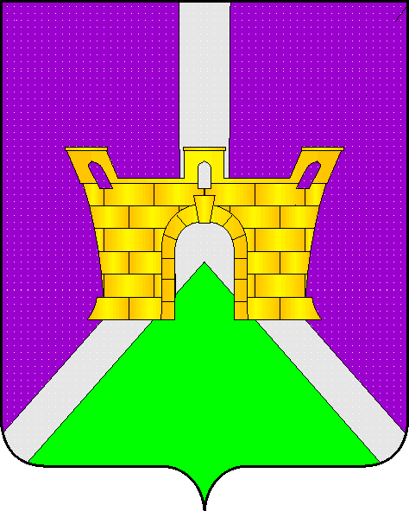

АДМИНИСТРАЦИЯ МУНИЦИПАЛЬНОГО ОБРАЗОВАНИЯ
УСТЬ-ЛАБИНСКИЙ РАЙОН
П О С Т А Н О В Л Е Н И Е

от _______________________ № _______________

город Усть-Лабинск

Об утверждении состава муниципальной комиссии по оценке
обучения пожарно-техническому минимуму в администрации
муниципального образования Усть-Лабинский район

В целях выполнения требований постановления Правительства Российской Федерации от 25 апреля 2012 года № 390 «О противопожарном режиме» и оценке обучения пожарно-техническому минимуму сотрудников администрации муниципального образования Усть-Лабинский район п о с т а н о в л я ю:
1. Утвердить состав муниципальной комиссии по оценке обучения пожарно-техническому минимуму в администрации муниципального образования Усть-Лабинский район согласно приложению № 1 к настоящему постановлению.
2. Утвердить Положение о муниципальной комиссии по оценке обучения пожарно-техническому минимуму в администрации муниципального образования Усть-Лабинский район согласно приложению № 2 к настоящему постановлению.
3. Муниципальной комиссии проводить оценку знаний по пожарно-техническому минимуму.
4. Ответственному по пожарной безопасности в администрации муниципального образования Усть-Лабинский район (Марушков) обеспечить размещение настоящего постановления на официальном сайте администрации муниципального образования Усть-Лабинский район в сети «Интернет».
5. Постановление администрации муниципального образования Усть-Лабинский район от 10 марта 2017 № 246 «Об утверждении состава муниципальной комиссии по оценке обучения пожарно-техническому минимуму в администрации муниципального образования Усть-Лабинский
2
район» признать утратившим силу.
6. Контроль за выполнением настоящего постановления возложить на заместителя главы муниципального образования Усть-Лабинский район В.Г. Ефременко.
7. Постановление вступает в силу со дня его подписания.

Исполняющий обязанности главы муниципального образования  Усть-Лабинский район | С.В. Смирнов

3
ЛИСТ СОГЛАСОВАНИЯ
проекта постановления администрации муниципального образования

Усть-Лабинский район от ________________ № _______
«Об утверждении состава муниципальной комиссии по оценке обучения
пожарно-техническому минимуму в администрации муниципального
образования Усть-Лабинский район»

Проект подготовлен и внесен:
Управляющий делами
администрации муниципального
образования Усть-Лабинский район Е.В. Марушков

Проект согласован:
Заместитель главы муниципального
образования Усть-Лабинский район В.Г. Ефременко

Заместитель главы муниципального
образования Усть-Лабинский район А.Н. Кусакин

Начальник общего отдела

администрации муниципального

образования Усть-Лабинский район Л.П.Комарова

Начальник управления по правовым
вопросам администрации муниципального
образования Усть-Лабинский район И.П. Чернова

ЗАЯВКА
К ПОСТАНОВЛЕНИЮ

Наименование вопроса: «Об утверждении состава муниципальной комиссии по оценке обучения пожарно-техническому минимуму в администрации муниципального образования Усть-Лабинский район»

Проект внесен: управляющим делами администрации муниципального образования Усть-Лабинский район

Постановление разослать:
1. ОргО - 2экз.

Управляющий делами
администрации муниципального
образования Усть-Лабинский район Е.В. Марушков

«___»____________ 2019 г.

ПРИЛОЖЕНИЕ № 1
УТВЕРЖДЕН
постановлением администрации
муниципального образования
Усть-Лабинский район
от ______________№_______

СОСТАВ
муниципальной комиссии по оценке обучения пожарно-техническому
минимуму в администрации муниципального образования
Усть-Лабинский район.

Ефременко
Виктория Геннадьевна - заместитель главы муниципального образования Усть-Лабинский район, председатель муниципальной комиссии;

Чернова
Ирина Павловна - начальник управления по правовым
вопросам администрации муниципального образования Усть-Лабинский район,
заместитель председателя муниципальной
комиссии;

Марушков
Евгений Владимирович - управляющий делами администрации муниципального образования Усть-Лабинский район, секретарь муниципальной комиссии.

Члены комиссии:

Безуглый
Игорь Александрович - начальник управления гражданской обороны и чрезвычайных ситуаций, по делам казачества и работе с военнослужащими администрации муниципального образования Усть-Лабинский район;

Комарова

Людмила Петровна - начальник общего администрации муниципального образования Усть-Лабинский район;
2
Семененко
Александр Васильевич - начальник управления архитектуры и градостроительства администрации муниципального образования Усть-Лабинский район.

Управляющий делами
администрации муниципального
образования Усть-Лабинский район Е.В. Марушков

ПРИЛОЖЕНИЕ № 2
УТВЕРЖДЕН
постановлением администрации
муниципального образования
Усть-Лабинский район
от ___________№_______

ПОЛОЖЕНИЕ
о муниципальной комиссии по оценке обучения пожарно-техническому
минимуму в администрации муниципального образования Усть-Лабинский район

1. Общие положения

1.1. Настоящее Положение регламентирует работу муниципальной комиссии по оценке обучения пожарно-техническому минимуму в администрации муниципального образования Усть-Лабинский район (далее - комиссия).
1.2. Комиссия в своей деятельности руководствуется Конституцией Российской Федерации, федеральным законодательством и законодательством Краснодарского края, а также настоящим Положением.

2. Задачи комиссии

Основными задачами комиссии являются:
2.1. Оценка достаточности знаний сотрудников администрации муниципального образования Усть-Лабинский район по пожарно-техническому минимуму, и формирования их правильного поведения при возникновении пожара.

3. Функции комиссии

Основными функциями комиссии являются:
3.1. Оценка достаточности знаний сотрудников администрации муниципального образования Усть-Лабинский район пожарно-технического минимума, посредством устной беседы с проверяемыми.

4. Состав комиссии

4.1. В состав комиссии входят: председатель комиссии, заместитель председателя комиссии и члены комиссии.
4.2. Персональный состав комиссии утверждается и изменяется правовым актом администрации муниципального образования Усть-Лабинский район.

2

5. Регламент деятельности комиссии

5.1. Основной формой деятельности комиссии являются заседания.
5.2. Заседания комиссии проводятся по мере формирования повестки дня, но не реже двух раз в полугодие и считаются правомочными, если на них присутствует не менее половины членов комиссии.
5.3. Заседания комиссии проводит председатель комиссии, в его отсутствие - заместитель председателя комиссии.
5.4. Решения комиссии принимаются по результатам оценки знаний пожарно-технического минимума.
5.5. На заседании комиссии ведется протокол, в котором указываются:
дата и номер протокола заседания;
количество (фамилии) членов комиссии, присутствующих на заседании;
перечень и краткое содержание рассматриваемых вопросов, принятые по ним решения.
5.6. Протокол заседания комиссии оформляется секретарем комиссии в 3-дневный срок, утверждается председателем комиссии, а в его отсутствие - одним из заместителей председателя комиссии, председательствующим на заседании комиссии, и копии рассылаются членам комиссии.
5.7. Выписки из протокола по конкретным рассмотренным вопросам рассылаются или выдаются лично лицам, в отношении которых принято решение, или их законным представителям.
5.8. Решение комиссии может быть обжаловано в судебном порядке.

Управляющий делами
администрации муниципального
образования Усть-Лабинский район Е.В. Марушков

